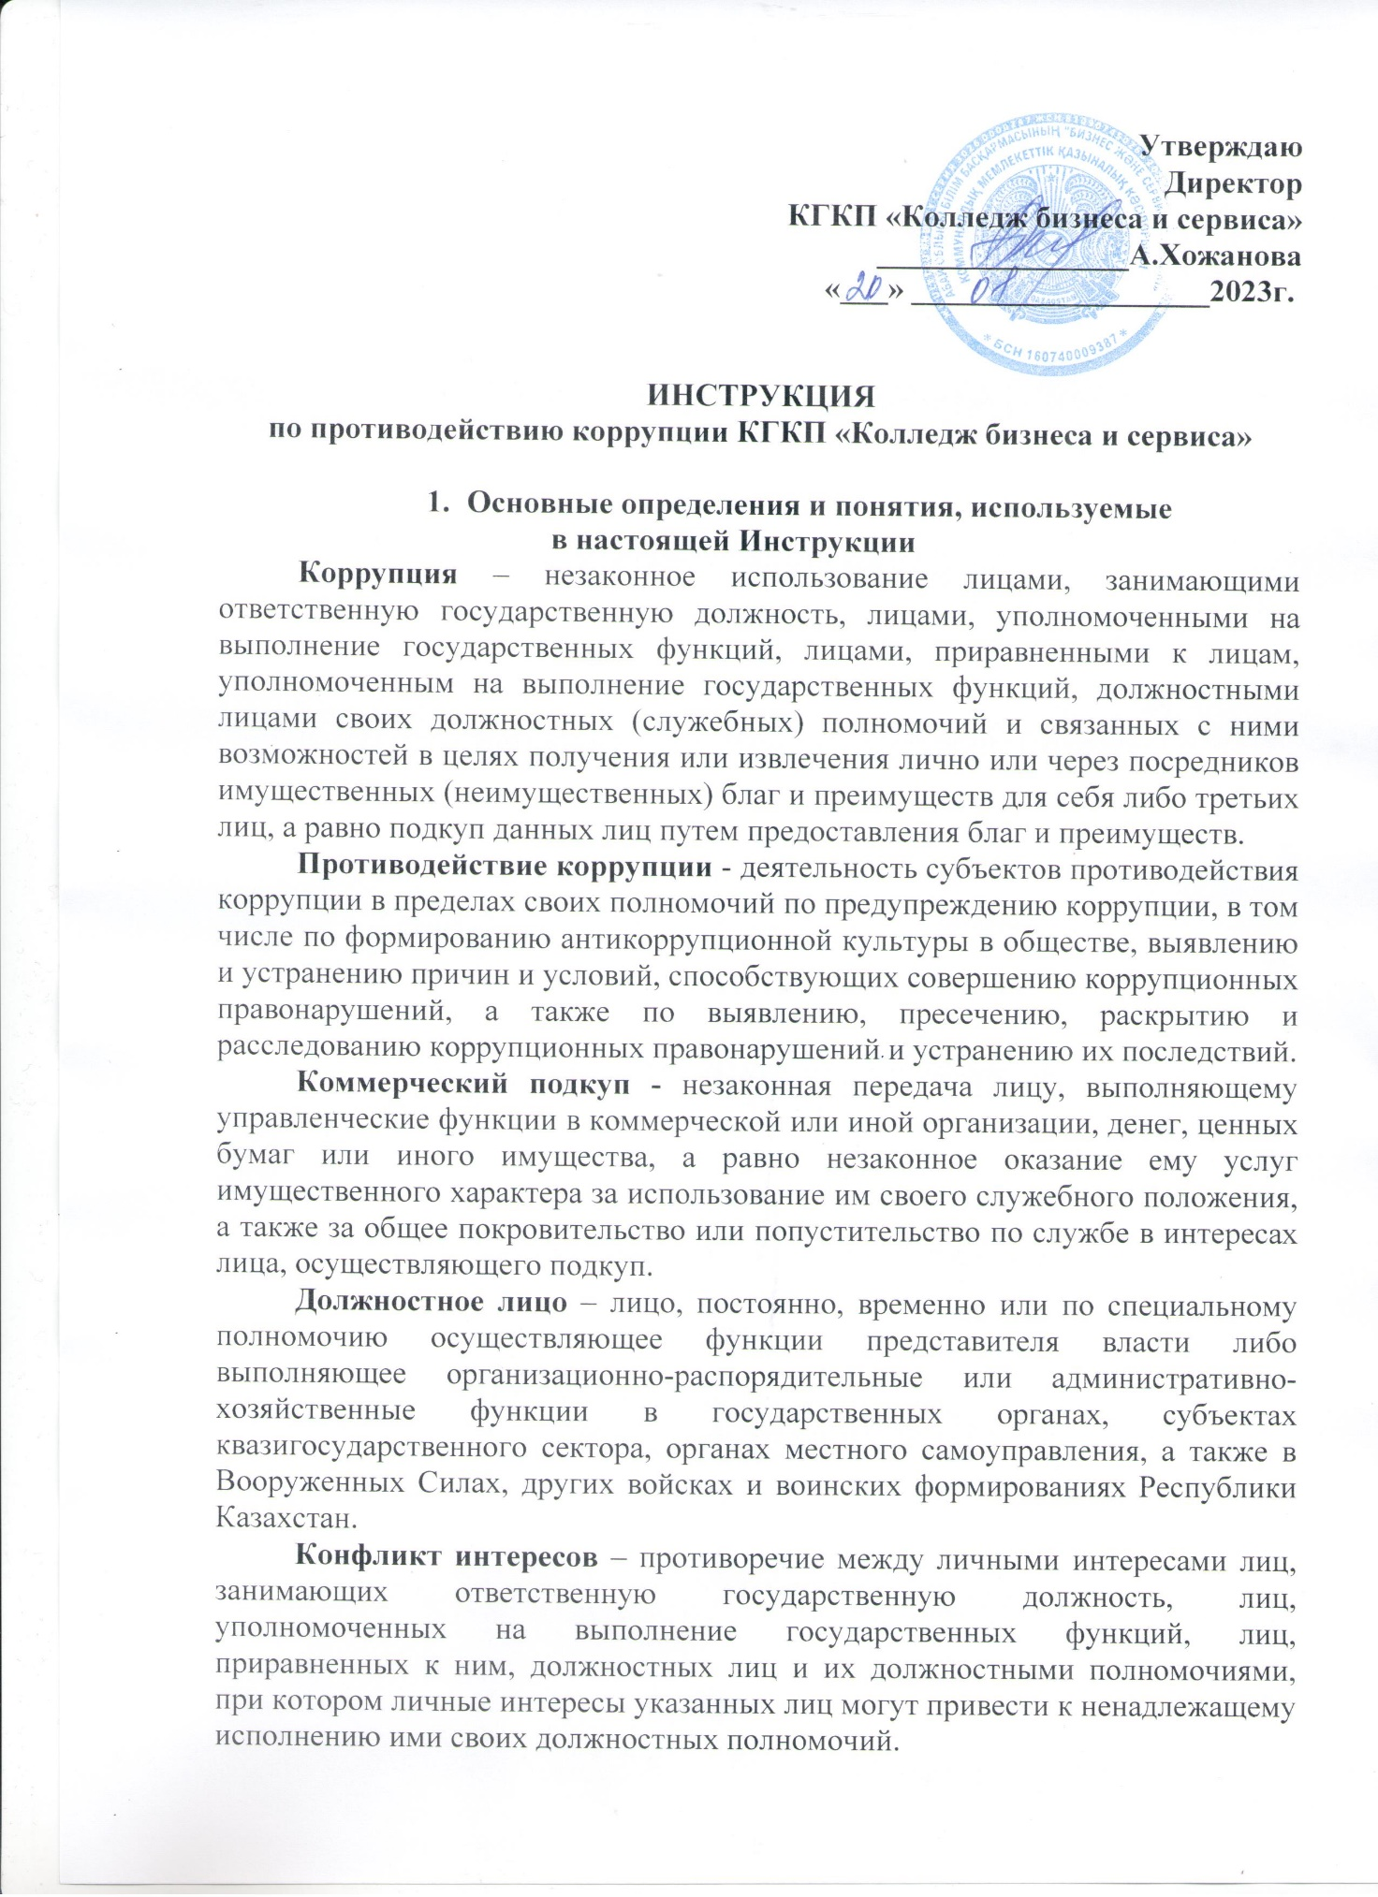

**Взятка** – получаемые лицом, уполномоченным на выполнение государственных функций, либо приравненным к нему лицом, или лицом, занимающим ответственную государственную должность, либо должностным лицом, а равно должностным лицом иностранного государства или международной организации лично или через посредника деньги, ценные бумаги, иные имущества, права на имущество или выгоды имущественного характера.

Действия по получению и даче взятки в Республике Казахстан противозаконны и подпадают под действие Уголовного кодекса и Кодекса об административных правонарушениях.

В случае если имущественные выгоды в виде денег, иных имущества, оказания материальных услуг предоставлены родным и близким должностного лица с его согласия либо если он не возражал против этого и использовал свои служебные полномочия в пользу взяткодателя, действия должностного лица следует квалифицировать как получение взятки.

В соответствии с действующим в РК законодательством предметом взятки и коммерческого подкупа наряду с деньгами, ценными бумагами и иным имуществом могут быть выгоды имущественного характера, оказываемые безвозмездно, но подлежащие оплате (предоставление туристических путевок, ремонт квартиры, строительство дачи и т.п.).

Под выгодами имущественного характера следует понимать, в частности, занижение стоимости передаваемого имущества, приватизируемых объектов, уменьшение арендных платежей, процентных ставок за пользование банковскими ссудами.

**Вымогательство** **взятки** – требование лицом взятки под угрозой совершения действий, которые могут причинить ущерб законным интересам взяткодателя или представляемых им лиц, либо умышленное создание таких условий, при которых он вынужден дать взятку с целью предотвращения вредных последствий для правоохраняемых интересов.

**2. Получение взятки и дача взятки**

Это две исчерпывающие стороны одной преступной модели если речь идет о взятке, это значит, что есть тот, кто получает взятку (взяткополучатель) и тот, кто ее дает (взяткодатель).

**Получение** **взятки** – одно из самых опасных должностных преступлений, особенно если оно совершается группой лиц или сопровождается вымогательством, которое заключается в получении должностным лицом преимуществ и выгод за законные или незаконные действия (бездействие).

**Дача** **взятки** – преступление, направленное на склонение должностного лица к совершению законных или незаконных действий (бездействия), либо предоставлению, получению каких-либо преимуществ в пользу дающего, в том числе за общее покровительство или попустительство по службе.

Предметами взятки могут быть:

* предметы, деньги, в том числе: валюта, банковские чеки и ценные бумаги, изделия из драгоценных металлов и камней, автомашины, продукты питания, видеотехника, бытовые приборы и другие товары, квартиры, дачи, загородные дома, гаражи, земельные участки и другая недвижимость;
* выгоды: лечение, ремонтные и строительные работы, санаторные и туристические путевки, поездки за границу, оплата развлечений и других расходов безвозмездно или по заниженной стоимости.
* завуалированная форма взятки - банковская ссуда в долг или под видом погашения несуществующего долга, оплата товаров, купленных по заниженной цене, покупка товаров по завышенной цене, заключение фиктивных трудовых договоров с выплатой зарплаты взяточнику, его родственникам, друзьям, получение льготного кредита, завышение гонораров за лекции, статьи, и книги, «случайный» выигрыш в казино, прощение долга, уменьшение арендной платы, увеличение процентных ставок по кредиту и т.д.

Важно соблюдать ограничения, запреты и требования о предотвращении или о регулировании конфликта интересов, обязанность об уведомлении представителя нанимателя (работодателя) об обращениях в целях склонения к совершению коррупционных правонарушений, иные обязанности, установленные в целях противодействия коррупции.

Следует отметить, что некоторые слова, выражения и жесты могут быть восприняты окружающими как просьба (намек) о даче взятки.

К таким выражениям относятся, например:

• «Вопрос решить трудно, но можно»;

• «Спасибо на хлеб не намажешь»;

• «Договоримся»;

• «Нужны более веские аргументы»;

• «Нужно обсудить параметры»;

• «Ну, что делать будем?» и т.д.

Обсуждение определённых тем с представителями организаций и гражданами, особенно с теми из них, чья выгода зависит от решений и действий должностных лиц, может также восприниматься как просьба о даче взятки.

К числу таких тем относятся, например:

* низкий уровень заработной платы и нехватка денежных средств на реализацию тех или иных нужд;
* желание приобрести то или иное имущество, получить ту или иную услугу, отправиться в туристическую поездку;
* отсутствие работы у родственников должностного лица;
* необходимость поступления детей должностного лица в образовательные учреждения и т.д.

Определённые исходящие от должностного лица предложения, особенно если они адресованы представителям организаций и гражданам, чья выгода зависит от их решений и действий, могут восприниматься как просьба о даче взятки. Это возможно даже в том случае, когда такие предложения продиктованы благими намерениями и никак не связаны с личной выгодой должностного лица. К числу таких предложений относятся, например, предложения:

•предоставить должностному лицу и (или) его родственникам скидку;

•воспользоваться услугами конкретной компании и (или) экспертов для устранения выявленных нарушений, выполнения работ в рамках государственного контракта, подготовки необходимых документов;

•внести деньги в конкретный благотворительный фонд;

•поддержать конкретную спортивную команду и т.д.

**3. Возможные ситуации коррупционной направленности и коммерческого подкупа, а также рекомендации по правилам поведения**

***Провокации:***

Во избежание возможных провокаций со стороны обратившихся за услугой граждан, должностных лиц, осуществляющих проверку деятельности подразделения:

* не оставлять без присмотра служебные помещения, в которых находятся посетители, и личные вещи (одежда, портфели, сумки и: т. д.);
* в случае обнаружения после ухода посетителя на рабочем месте или в личных вещах каких-либо посторонних предметов, не предпринимая никаких самостоятельных действий, немедленно доложить руководству.

***Вымогательство взятки:***

* вести себя крайне осторожно, вежливо, без заискивания, не допуская опрометчивых высказываний, которые могли бы трактоваться либо как готовность, либо как категорический отказ принять предмет взятки и/или коммерческого подкупа;
* внимательно выслушать и точно запомнить предложенные Вам условия (размеры сумм, наименование товаров и характер услуг, сроки и способы передачи взятки, форма коммерческого подкупа, последовательность решения вопросов);
* постараться перенести вопрос о времени и месте передачи предмета взятки и/или коммерческого подкупа до следующей беседы и предложить хорошо знакомое Вам место для следующей встречи;
* не берите инициативу в разговоре на себя, больше «работайте на прием», позволяйте собеседнику «выговориться», сообщить Вам как можно больше информации;
* поинтересуйтесь о гарантиях решения Вашего вопроса в случае Вашего согласия дать взятку или совершить коммерческий подкуп;
* при наличии у Вас диктофона постараться записать (скрытно) предложение о предмете взятки и/или коммерческого подкупа;
* доложить о данном факте в виде служебной записки вышестоящему руководству;
* обратиться с письменным или устным сообщением о готовящемся преступлении в уполномоченный орган по противодействию коррупции либо в Call-центр 1424.

***Конфликт интересов:***

* внимательно относиться к любой возможности конфликта интересов;
* принимать меры по недопущению любой возможности возникновения конфликта интересов;
* в письменной форме уведомить своего непосредственного начальника о возникшем конфликте интересов или о возможности его возникновения, как только Вам станет об этом известно;
* принять меры по преодолению возникшего конфликта интересов по согласованию с непосредственным руководителем;
* изменить служебные положения сотрудника, являющегося стороной конфликта интересов, вплоть до его отстранения от исполнения служебных обязанностей в установленном порядке, и (или) в отказе его от выгоды, явившейся причиной возникновения конфликта интересов;
* образовать комиссию по соблюдению требований к служебному поведению и урегулированию конфликтов интересов.

Каждый человек свободен в выборе своего решения. Но, как свободная личность, он не может не осознавать, что преступление должно быть наказано.

**4. Ваши действия если Вы приняли решение противостоять коррупции**

По своему усмотрению Вы можете обратиться с устным или письменным заявлением в уполномоченный орган по противодействию коррупции или в Call-центр 1424.

Одной из форм сообщения о правонарушении коррупционного характера является анонимное обращение. Хотя в этом случае заявитель не может ввиду анонимности рассчитывать на получение ответа, а само анонимное обращение о преступлении не может служить поводом для возбуждения уголовного дела, за исключением случаев, когда в таком обращении содержатся сведения о готовящихся или совершенных уголовных правонарушениях.

В случае вымогательства взятки Вам нужно обратиться в уполномоченный орган по противодействию коррупции и написать заявление о факте вымогательства у Вас взятки или коммерческого подкупа, в котором точно указать:

* кто из должностных лиц (фамилия, имя, отчество, должность, наименование учреждения) вымогает у Вас взятку или кто из представителей коммерческих структур толкает Вас на совершение подкупа;
* какова сумма и характер вымогаемой взятки (подкупа);
* за какие конкретно действия (или бездействие) у Вас вымогают взятку или совершается коммерческий подкуп;
* в какое время, в каком месте и каким образом должна произойти непосредственная дача взятки или должен быть осуществлен коммерческий подкуп.

**5. Алгоритм действий работников при ситуации коррупционного характера**

Наряду с обращением в уполномоченный орган по противодействию коррупции работники в соответствии с данной инструкцией должны принять меры по уведомлению руководства.

В соответствии с утвержденной штатной структурой КГКП «Колледж бизнеса и сервиса» разработан следующий алгоритм действии всех работников на случаи при выявлении и/или столкновении с коррупционными преступлениями и ситуациями с признаками коррупционного характера работники должны сообщить директору, в случае его отсутствия заместителю директора.

При этом, работники по мере возможности предоставляют доказательную базу по своим доводам (свидетели, документы, переписка, в том числе посредством мессенджеров, аудио и видео материалы и т.д.) и передают его как в уполномоченный орган и вышестоящему руководству.

**6. Ответственность руководителей, за коррупционное правонарушение подчиненных**

В целях усиления мер, направленных на предупреждение коррупции, предусмотрена норма,подразумевающая персональную ответственность руководителей, чьи подчиненные совершили коррупционное правонарушение и их вина доказана в суде.

Дисциплинарная ответственность предполагает вынесение:

* замечания;
* выговора;
* строгого выговора;
* расторжение трудового договора по инициативе работодателя по основаниям, предусмотренным Трудовым кодексом.

Руководитель должен подавать заявление на увольнение при наличии вступившего в законную силу обвинительного приговора суда в отношении его непосредственного подчиненного или принятие решения о прекращении уголовного дела по не реабилитирующим основаниям (амнистия, деятельное раскаяние, примирение сторон и др.).

Заявление на увольнение подается ответственному лицу, назначившему руководителя на должность. Принятие решения об увольнении и вынесения дисциплинарного взыскания является прерогативой лица, назначившего руководителя на данную должность. Срок, в течение которого руководитель подает в отставку, составляет 10 календарных дней. Непосредственными подчинёнными для директора являются – заместители директора, главный бухгалтер, инспектор отдела кадров.

Необходимо принять во внимание, что при совершении правонарушения коррупционного характера непосредственным подчиненным руководитель несет персональную ответственность по истечении 3 месяцев со дня назначения на данную должность.

При этом, вышеуказанная ответственность не распространяется на руководство, самостоятельно сообщившее о факте коррупционного правонарушения, совершенном непосредственным подчиненным, согласно статье 24 Закона Республики Казахстан «О противодействии коррупции».

Работник, сообщивший о факте коррупционного правонарушения или иным образом оказывающее содействие в противодействии коррупции, находится под защитой государства и поощряется в порядке, установленном Правительством Республики Казахстан.

Данное положения не распространяются на лиц, сообщивших заведомо ложную информацию о факте коррупционного правонарушения, которые подлежат ответственности в соответствии с законом.

Информация о работнике, оказывающем содействие в противодействии коррупции, является государственным секретом и предоставляется в порядке, установленном законом. Разглашение указанной информации влечет ответственность, установленную законом.

**Образец текста заявления в правоохранительные органы**

**Заявление**

Я, ________ФИО______, заявляю о том, что «__»_______20__ года главный врач районной больницы _______ФИО_____ за лечение моего брата ________ФИО______ поставил условие передать ему деньги в сумме 20 тысяч тенге в срок до «__»______20__ года. В противном случае моему брату будет отказано в приеме в стационар и операции. Передача денег должна состояться в служебном кабинете _______ФИО_____. Перед этим я должен позвонить ему по телефону и договориться о времени встречи «__»_______20__ года

Я ________ФИО______ предупрежден об ответственности за сообщение заведомо ложных сведений о коррупционных правонарушениях по ст. 439 КоАП РК.

**(подпись) _____ФИО___**